Красногвардейский район – это один из привлекательных и перспективных районов на территории Республики Адыгея! Выгодное расположение, красивейшая природа, благоприятный климат помогает нам сохранять статус инвестиционно привлекательного региона.
Приоритетные направления
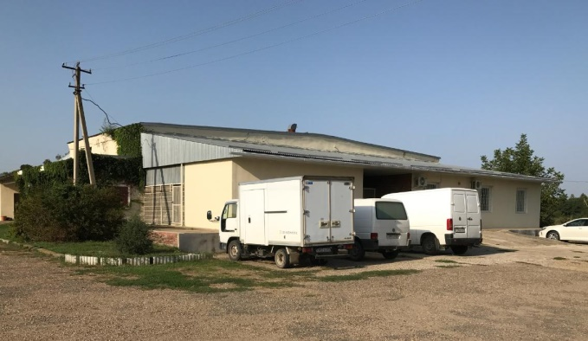
Сегодня значительный инвестиционный потенциал Красногвардейского района сосредоточен в создании и развитии промышленных производств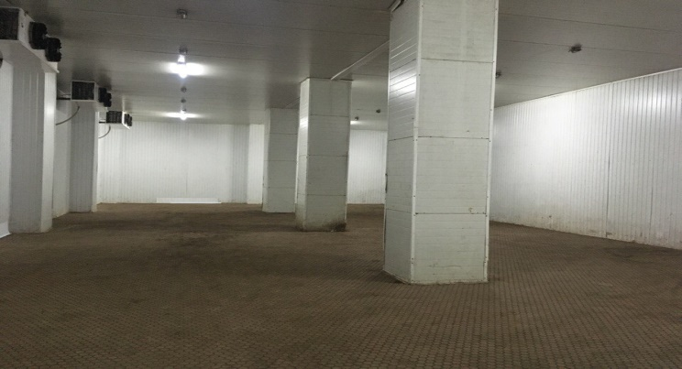 и сельскохозяйственных предприятий.
Эффективны инвестиционные вложения в сельское хозяйство, сферу малого предпринимательства.
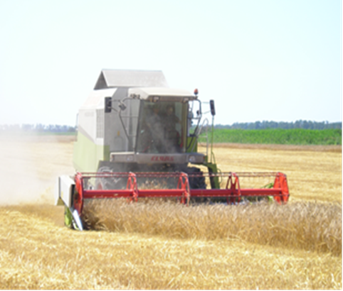
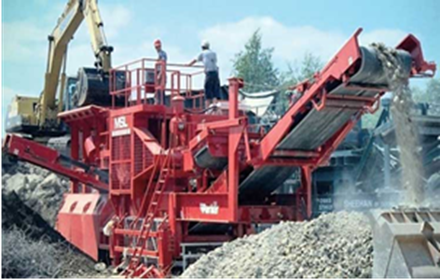
Также Красногвардейский район представляет интерес и с точки зрения использования богатой сырьевой базы: такие природные ископаемые как строительные материалы – глина, песок, гравий дают хорошую возможность развитию промышленности и производству строительных материалов.

